|  |  |  |
| --- | --- | --- |
| **ЕВРАЗИЙСКИЙ СОВЕТ ПО СТАНДАРТИЗАЦИИ, МЕТРОЛОГИИ И СЕРТИФИКАЦИИ**  **(ЕАСС)**  **EURO-ASIAN COUNCIL FOR STANDARDIZATION, METROLOGY AND CERTIFICATION**  **(EASC)** | | |
|  | **МЕЖГОСУДАРСТВЕННЫЙ**  **СТАНДАРТ** | **ГОСТ**  **19301.1—**  **202**  *(проект, RU,*  *окончательная редакция)* | |

**МЕБЕЛЬ ДЕТСКАЯ ДОШКОЛЬНАЯ**

**Функциональные размеры столов**

**Настоящий проект стандарта не подлежит применению до его утверждения**

**Минск**

**Евразийский совет по стандартизации, метрологии и сертификации**

**202**

**Предисловие**

Евразийский совет по стандартизации, метрологии и сертификации (ЕАСС) представляет собой региональное объединение национальных органов по стандартизации государств, входящих в Содружество Независимых Государств. В дальнейшем возможно вступление в ЕАСС национальных органов по стандартизации других государств.

Цели, основные принципы и общие правила проведения работ по межгосударственной стандартизации установлены в ГОСТ 1.0 «Межгосударственная система стандартизации. Основные положения» и в ГОСТ 1.2 «Межгосударственная система стандартизации. Стандарты межгосударственные, правила и рекомендации по межгосударственной стандартизации. Правила разработки, принятия, обновления и отмены»

**Сведения о стандарте**

1 РАЗРАБОТАН Ассоциацией предприятий индустрии детских товаров «АИДТ» (Ассоциация «АИДТ»)

2 ВНЕСЕН Федеральным агентством по техническому регулированию и метрологии

3 ПРИНЯТ Евразийским советом по стандартизации, метрологии и сертификации (протокол от 202 г. № )

За принятие проголосовали:

|  |  |  |
| --- | --- | --- |
| Краткое наименование страны по МК (ИСО 3166) 004—97 | Код страны  по МК (ИСО 3166) 004—97 | Сокращенное наименование национального органа по стандартизации |
|  |  |  |
|  |  |  |
|  |  |  |
|  |  |  |
|  |  |  |
|  |  |  |
|  |  |  |
|  |  |  |
|  |  |  |
|  |  |  |
|  |  |  |
|  |  |  |

4 Настоящий стандарт является неэквивалентным по отношению к стандарту DIN EN 1730:2013 «Мебель. Столы. Методы испытания для определения устойчивости, прочности и долговечности» (DIN EN 1730:2013 «Furniture. Tables. Test methods for the determination of stability, strength and durability», NEQ).

5 ВЗАМЕН ГОСТ 19301.1—2016

*Информация о введении в действие (прекращении действия) настоящего стандарта и изменений к нему на территории указанных выше государств публикуется в указателях национальных стандартов, издаваемых в этих государствах, а также в сети Интернет на сайтах соответствующих национальных органов по стандартизации.*

*В случае пересмотра, изменения или отмены настоящего стандарта соответствующая информация будет опубликована на официальном интернет-сайте Межгосударственного совета по стандартизации, метрологии и сертификации в каталоге «Межгосударственные стандарты»*

Исключительное право официального опубликования настоящего стандарта на территории указанных выше государств принадлежит национальным (государственным) органам по стандартизации этих государств

**МЕЖГОСУДАРСТВЕННЫЙ СТАНДАРТ**

|  |
| --- |
| **МЕБЕЛЬ ДЕТСКАЯ ДОШКОЛЬНАЯ**    **Функциональные размеры столов**  Furniture for children under school age. Functional dimensions of tables |

**Дата введения – 202 – –**

**1 Область применения**

Настоящий стандарт распространяется на детские столы, предназначенные для использования в дошкольных учреждениях и в быту, и устанавливает их функциональные размеры.

Стандарт не распространяется на игровые и трансформируемые столы.

**2 Нормативные ссылки**

В настоящем стандарте использованы нормативные ссылки на следующие стандарты:

ГОСТ 20400–2013 Продукция мебельного производства. Термины и определения

Примечание – При пользовании настоящим стандартом целесообразно проверить действие ссылочных стандартов в информационной системе общего пользования – на официальном сайте Федерального агентства по техническому регулированию и метрологии в сети Интернет или по ежегодному информационному указателю «Национальные стандарты», который опубликован по состоянию на 1 января текущего года, и по выпускам ежемесячного информационного указателя «Национальные стандарты» за текущий год. Если заменен ссылочный стандарт, на который дана недатированная ссылка, то рекомендуется использовать действующую версию этого стандарта с учетом всех внесенных в данную версию изменений. Если заменен ссылочный стандарт, на который дана датированная ссылка, то рекомендуется использовать версию этого документа с указанным выше годом утверждения (принятия). Если после утверждения настоящего стандарта в ссылочный стандарт, на который дана датированная ссылка, внесено изменение, затрагивающее положение, на которое дана ссылка, то это положение рекомендуется применять без учета данного изменения. Если ссылочный стандарт отменен без замены, то положение, в котором дана ссылка на него, рекомендуется применять в части, не затрагивающей эту ссылку.

***Проект, RU, окончательная редакция***

**3 Термины и определения**

В настоящем стандарте применены термины по ГОСТ 20400–2013.

## 4 Классификация

4.1 Детские столы разделяют на пять типов:

- I ‒ стол четырехместный для детей от 1,5 до 5 лет;

- II ‒ стол двухместный с ящиками для учебных пособий и без ящиков для детей от 5 до 7 лет;

- Ill ‒ стол двухместный трапециевидной формы (дополнительный) для детей от 1,5 до 4 лет;

- IV ‒ стол одноместный;

- V ‒ стол с регулируемыми параметрами.

4.2 Детские столы разделяют на пять ростовых номеров, в соответствии с таблицей 1.

Таблица 1 – Ростовые номера детских столов

В миллиметрах

|  |  |  |
| --- | --- | --- |
| Ростовой номер стола | Средний рост детей | Группа роста |
| 00 | 750 | До 850 включ. |
| 0 | 900 | Св. 850 до 1000 включ. |
| 1 | 1050 | Св. 1000 до 1150 включ. |
| 2 | 1200 | Св. 1150 до 1300 включ. |
| 3 | 1350 | Св. 1300 |

4.2.1 Детские столы типа V изготовляют двух вариантов

- вариант 1 ‒ с регулировками для ростовых номеров 00-3 по таблице 1;

- вариант 2 ‒ с регулировками для ростовых номеров 1-3 по таблице 1.

## 5 Размеры и исполнение

5.1 Функциональные размеры детских столов должны соответствовать указанным на рисунках 1, 2 и в таблице 2.

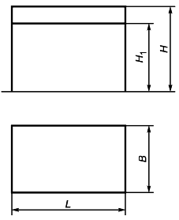

*L ‒* длина крышки стола*; B ‒* ширина крышки стола*; H*1 ‒ расстояние от пола до нижней кромки выступающей конструкции под крышкой стола, *H ‒* высота рабочей плоскости

Рисунок 1 – Функциональные размеры детских столов



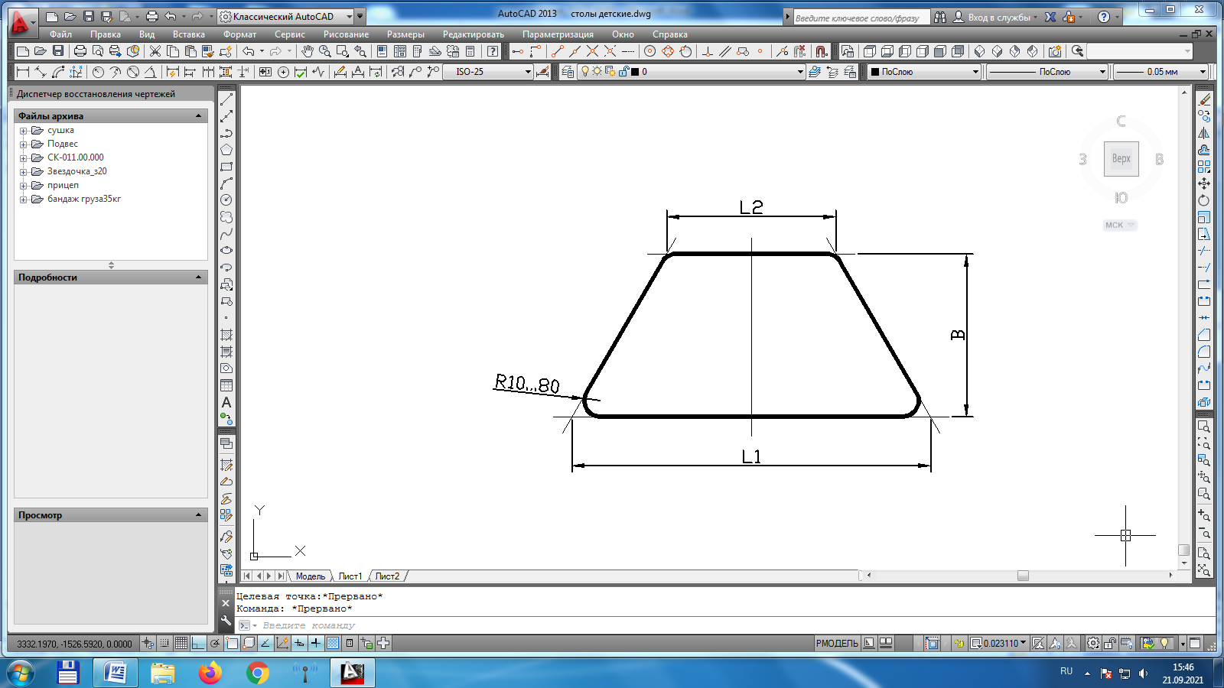

*L*1 *‒* длина широкой части крышки стола трапециевидной формы;  *L*2 *‒* длина узкой части крышки стола трапециевидной формы;  *B ‒* ширина стола*; H*1 ‒ расстояние от пола до нижней кромки выступающей конструкции под крышкой стола,

*H ‒* высота рабочей плоскости

Примечание – Измерения размеров *L*1 и *L*2 производится в точках пересечения линий продолжения сторон трапеции

Рисунок 2 – Функциональные размеры детских столов трапециевидной формы

Таблица 2 – Функциональные размеры детских столов

|  |  |  |  |  |  |  |  |  |  |
| --- | --- | --- | --- | --- | --- | --- | --- | --- | --- |
| Наименование  показателя | | Значение показателя в зависимости  от ростового номера стола | | | | | | | |
| 00 | | 0 | | 1 | | 2 | 3 |
| Длина крышки *L* стола, не менее, в мм: | |  | | | | | | | |
| Четырехместного | | 700 | | 700 | | 700 | | Размер не нормируется | Размер не нормируется |
| Двухместного | | Размер не нормируется | | Размер не нормируется | | 1200 | | 1200 | 1200 |
| Одноместного | | 600 | | 600 | | 600 | | 600 | 600 |
| Длина крышки стола трапециевидной формы, не менее, в мм: | | | | | | | | | |
| *L*1 | | 972 | | 972 | | 972 | | 1100 | 1100 |
| *L*2 | | 450 | | 450 | | 450 | | 520 | 520 |
| Ширина крышки *B* стола, не менее, в мм: | | | | | | | | | |
| четырехместного | 700 | | 700 | | 700 | | Размер не нормируется | | Размер не нормируется |
| двухместного | Размер не нормируется | | Размер не нормируется | | 450 | | 450 | | 450 |
| одноместного | 450 | | 450 | | 450 | | 450 | | 450 |
| трапециевидной формы | 450 | | 450 | | 450 | | 500 | | 500 |
| Высота рабочей плоскости *H* | 340 ±5 | | 400 ±5 | | 460 ±5 | | 520 ±5 | | 580 ±5 |
| Расстояние от пола до нижней кромки выступающей конструкции под крышкой стола *H*1, не менее | 270 | | 310 | | 350 | | 410 | | 470 |

5.2 Крышка двухместного детского стола может иметь приспособление, позволяющее придавать ей наклонное положение под углом от 7°до 12°. Уменьшение высоты стола со стороны сидящего при переводе крышки из горизонтального положения в наклонное допускается не более чем на 10 мм.

5.3 Внутренние размеры ящиков для хранения учебных пособий должны соответствовать указанным на рисунке 3.

|  |
| --- |
| min |

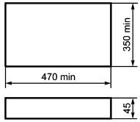

Рисунок 3 – Внутренние размеры ящиков для хранения учебных пособий

5.4 Высота рабочей плоскости *H* и расстояние от пола до нижней кромки выступающей конструкции под крышкой стола *H1* должны соответствовать нормам, указанным в таблице 2, в зависимости от выбранных вариантов для столов с регулируемыми параметрами.

Остальные функциональные размеры детских столов должны соответствовать размерам, указанным в таблице 2 для стола номера 3.

5.5 В детских столах с крышками, устанавливаемыми в двух положениях ‒ горизонтальном и наклонном, должны быть предусмотрены места для хранения ручек и карандашей: углубление ‒ минимальными размерами 115 х 45 х 8 мм (длина х ширина х глубина) или отверстие под стаканчик диаметром не менее 55 мм.

5.6 Углы крышек детских столов должны быть закруглены (радиус закругления 10-80 мм).

5.7 В детских столах не должно быть выступающих частей, представляющих опасность. При наличии выступающих частей должны быть приняты меры для защиты, например, следует загнуть конец или предусмотреть защитный колпачок или крышку для эффективного увеличения площади, соприкасающейся с кожей.

5.8 Если при складывании/открытии крышки детского стола механизм действует как ножницы, он должно иметь:

- предохранительный стопор или автоматическое запорное устройство;

- минимальный зазор 12 мм между движущимися частями в зоне защемления (действие ножниц).

5.9 Горизонтальные подъемные и откидные крышки стола, расположенные на высоте не более 1000 мм от пола и/или массой более 0,25 кг, должны быть снабжена механизмом поддержки для предотвращения внезапного открытия или падения крышки.

5.10 Крышка не должна самостоятельно перемещаться (падать) из любого положения, превышающего 50 мм или угол более 6о от полностью закрытого состояния (рисунок 4).



Рисунок 4 – Положение крышки

|  |  |  |  |
| --- | --- | --- | --- |
| УДК 667.6.001.33:006.354 |  |  | МКС 97.140  97.200.30 |
| Ключевые слова: мебель детская дошкольная, столы детские, функциональные размеры, типы | | | |

Президент Ассоциации предприятий

индустрии детских товаров «АИДТ» А.В. Цицулина